War

Documento de Arquitetura

Versão 01.00

Histórico de Revisão

Data | Versão | Descrição | Autor
28/05/2010 | 1.0 | Criação do documento. | Diego Pinheiro

Sumário

1. Descrição 4
2. Visão de caso de uso 4
2.1 UC01 – Entrar sala de jogo 5
2.1.1 Pré-Condição 5
2.1.2 entrarSalaJogo(novoJogador) 5
2.1.3 Fluxo Básico 5
2.2 UC02 – Criar sala de jogo 6
2.2.1 Pré-Condição 6
2.2.2 CriarSalaJogo(jogadorCriador) 6
2.2.3 Pós-Condição 6
2.2.4 Fluxo Básico 6
2.3 UC04 – Iniciar Jogo 7
2.3.1 Pré-Condição 7
2.3.2 P1 - CriarJogo() 7
2.3.3 P2 - addJogador(jogadorCriador) 8
2.3.4 P3 - addJogador(jogador2) 8
2.3.5 P4 - addJogador(jogador3) 9
2.3.6 Pós-Condição 9
2.3.7 Fluxo Básico 10
2.4 UC09 – Fazer jogada 11
2.4.1 Pré-Condição 11
2.4.2 Construtor_FazerJogada 11
2.4.3 IniciarJogada() 12
2.5 UC11 - Atacar Território 12
2.5.1 Pré-Condição 12
2.5.2 Construtor_Ataque(territorioAtacante, territorioDefensor) 13
2.5.3 Atacar(numeroExercitos) 13
2.5.4 Defender(numeroExercitos) 14
2.5.5 setJogadorDominante(jogadorAtacante) 14
2.5.6 Pós-Condição 15
2.5.7 Fluxo Básico 16
2.5.8 A01 - Povoar território conquistado 17
3. Diagrama de classes 18
3.1 Negócio 18
3.2 Comunicação 19
4. Padrões adotados 20
4.1 Factory Method com State 20
4.2 Facade 20
4.3 Strategy 20
4.4 Introduce Parameter Object 20
4.5 Chain of responsibility 20
4.6 Observer 20

Documento de Arquitetura

Descrição
Esse documento tem como objetivo especificar a arquitetura do sistema e as decisões arquiteturais significativas.

Visão de caso de uso
Essa seção apresenta os snapshots das realizações dos casos de uso arquiteturalmente significativos e um diagrama da seqüência das interações e trocas de mensagens entre os objetos.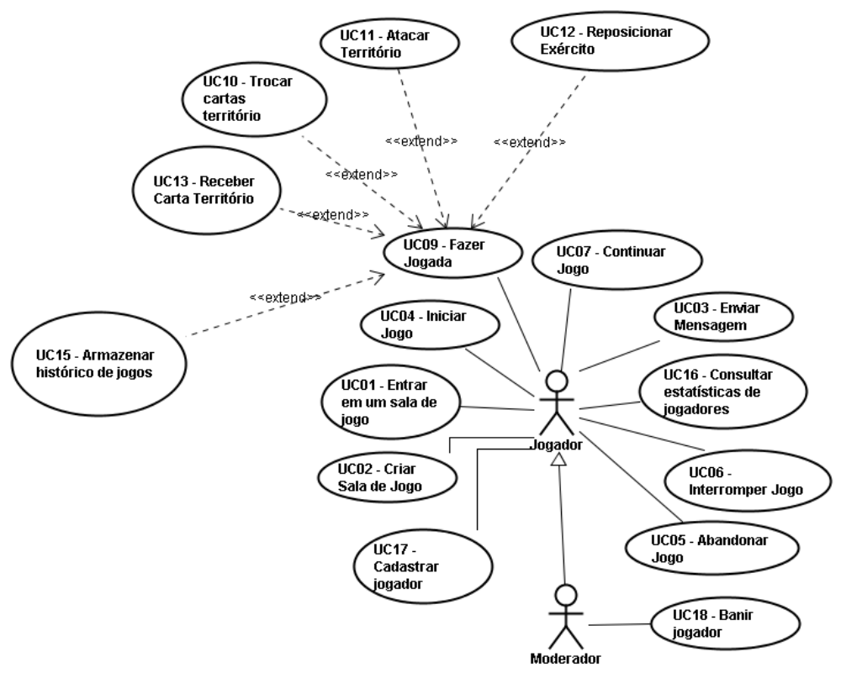

UC01 – Entrar sala de jogo

Pré-Condição
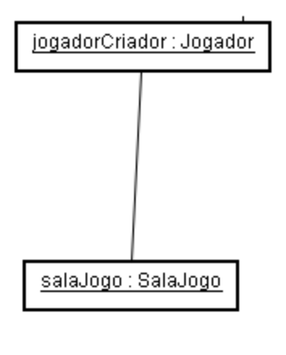

entrarSalaJogo(novoJogador)
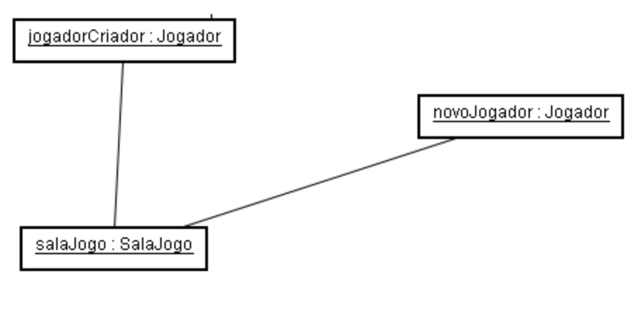

Fluxo Básico
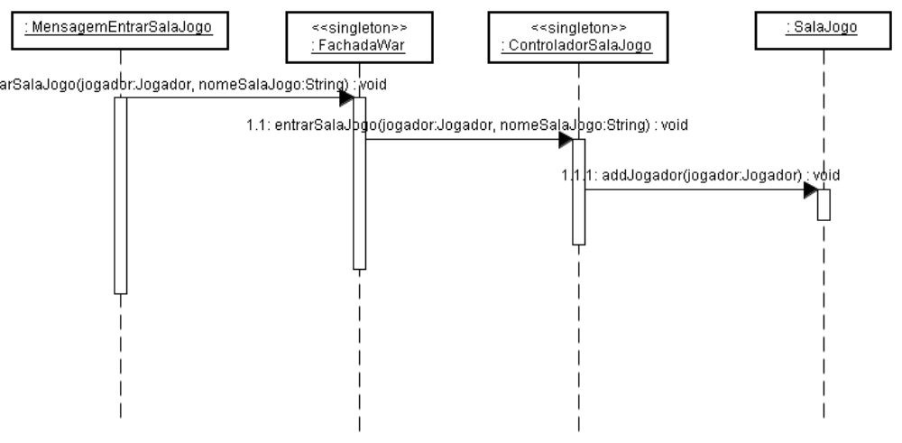

UC02 – Criar sala de jogo

Pré-Condição
O sistema deve ter sido inicializado

CriarSalaJogo(jogadorCriador)

Pós-Condição

Fluxo Básico
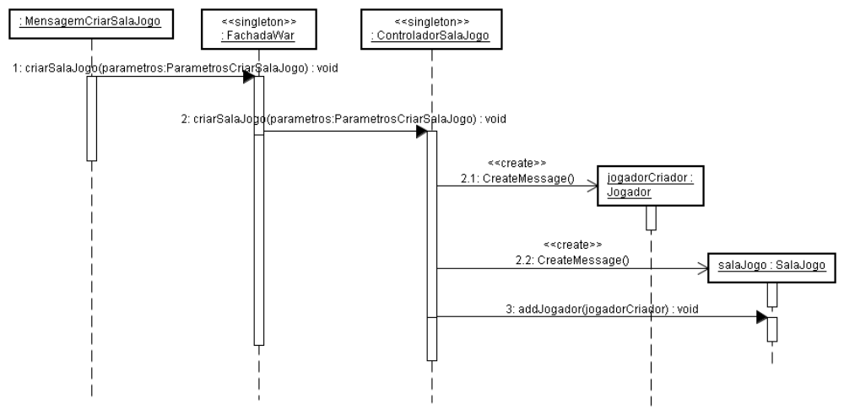

UC04 – Iniciar Jogo

Pré-Condição

P1 - CriarJogo()
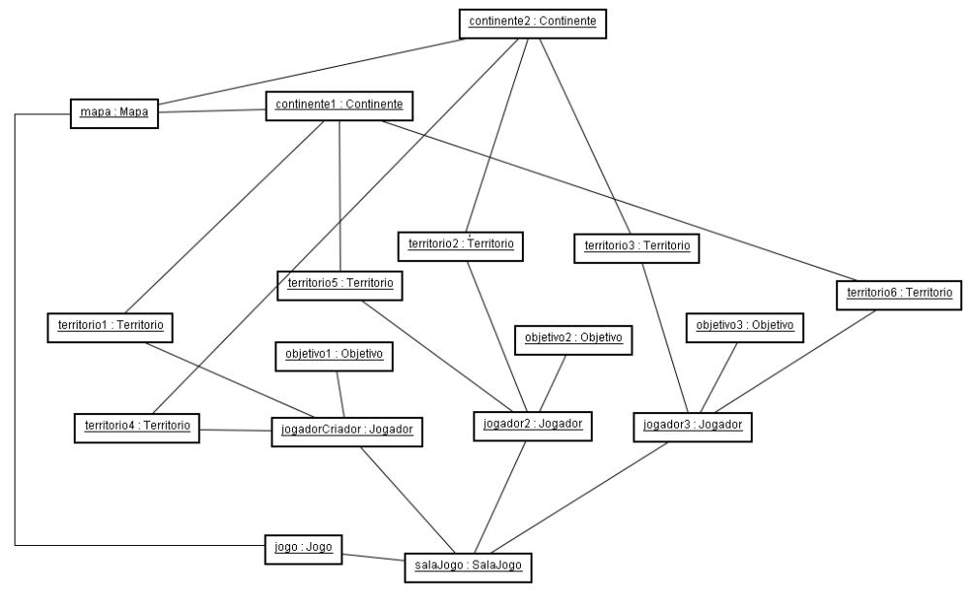

P2 - addJogador(jogadorCriador)
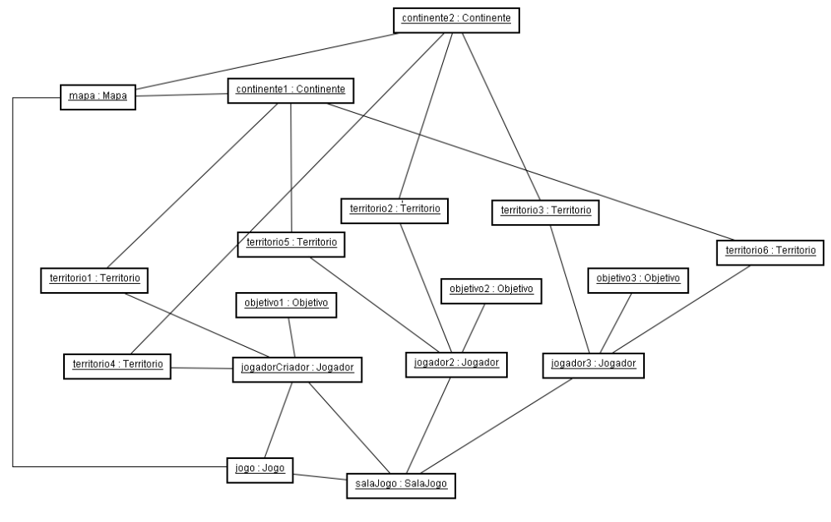

P3 - addJogador(jogador2)
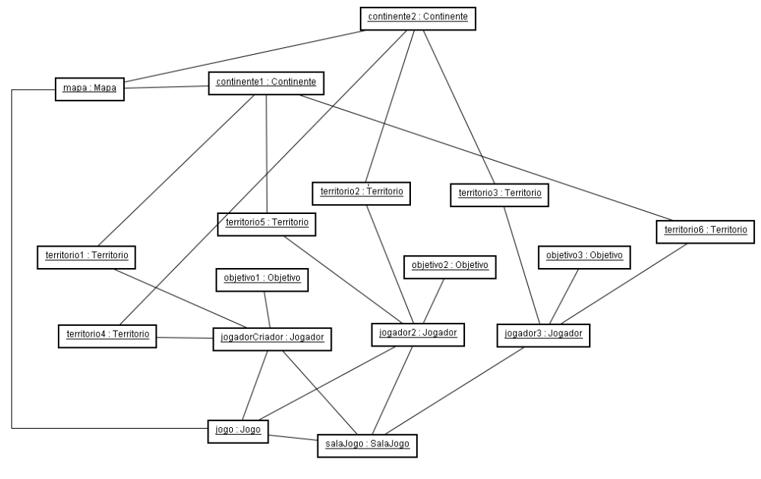

P4 - addJogador(jogador3)
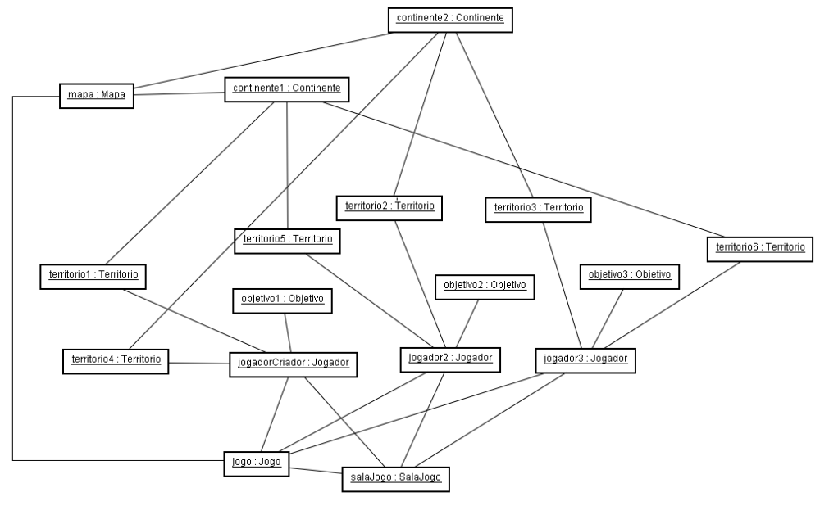

Pós-Condição
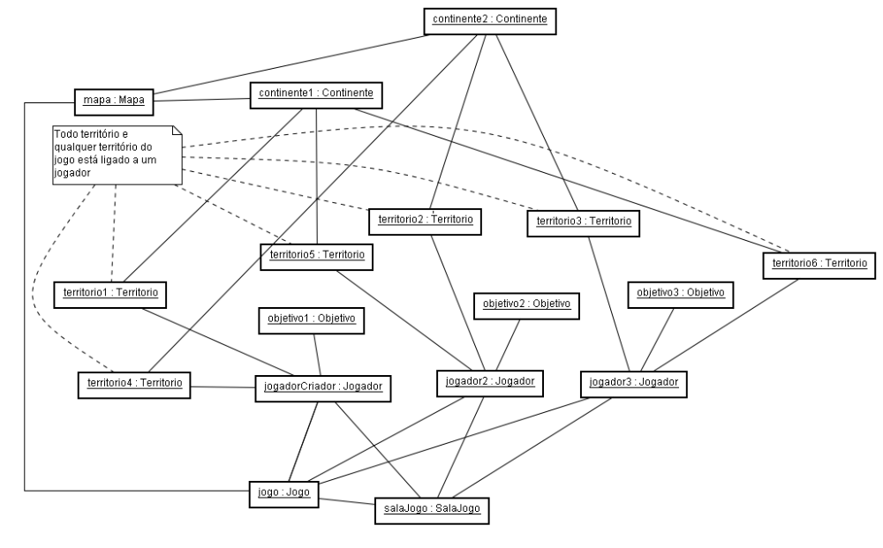

Fluxo Básico
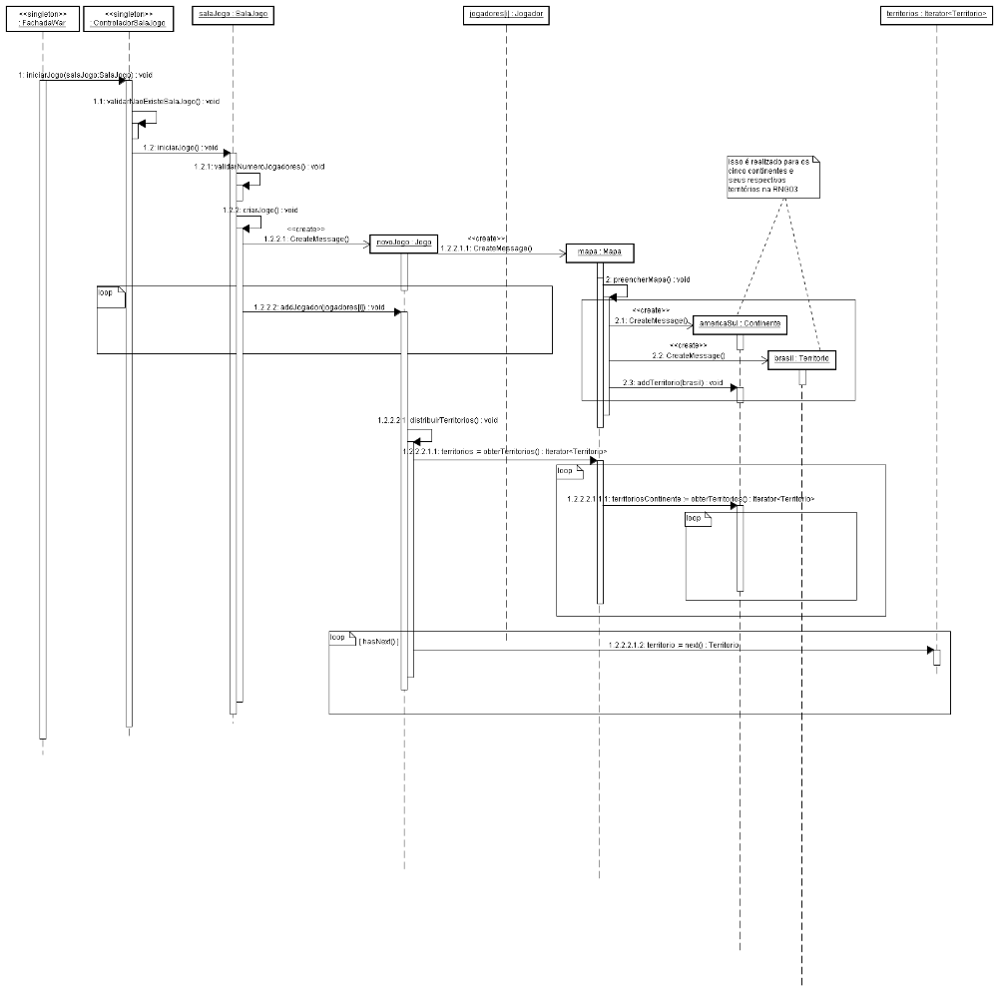

UC09 – Fazer jogada

Pré-Condição
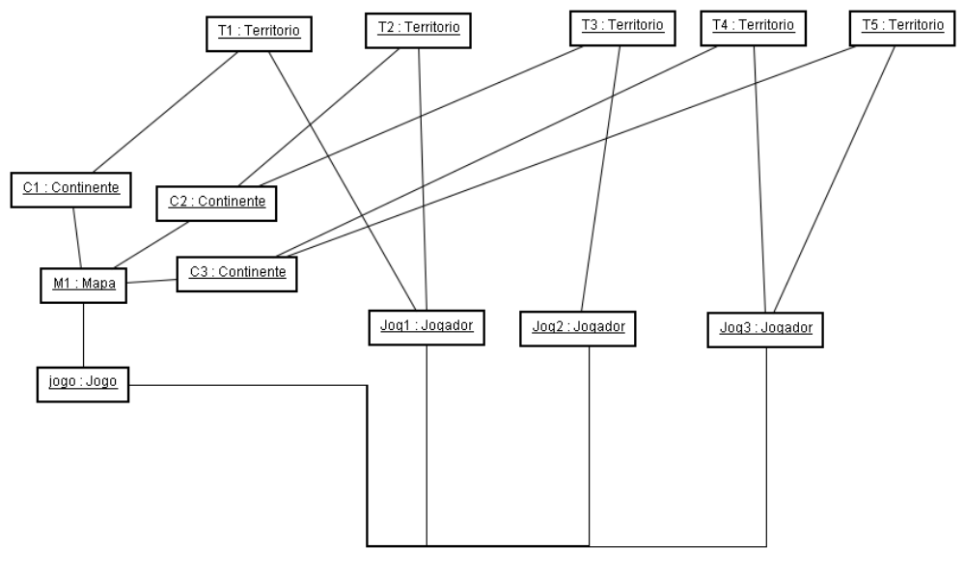

Construtor_FazerJogada
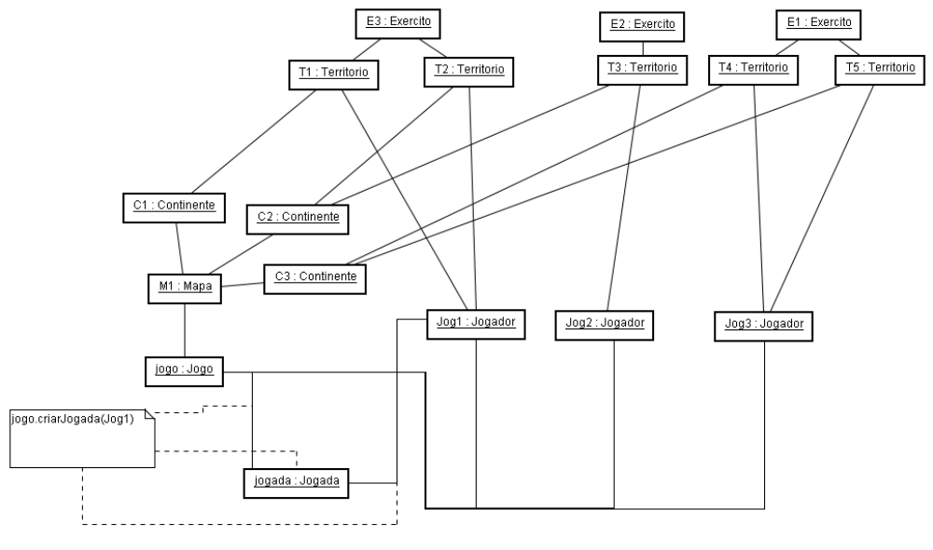

IniciarJogada()
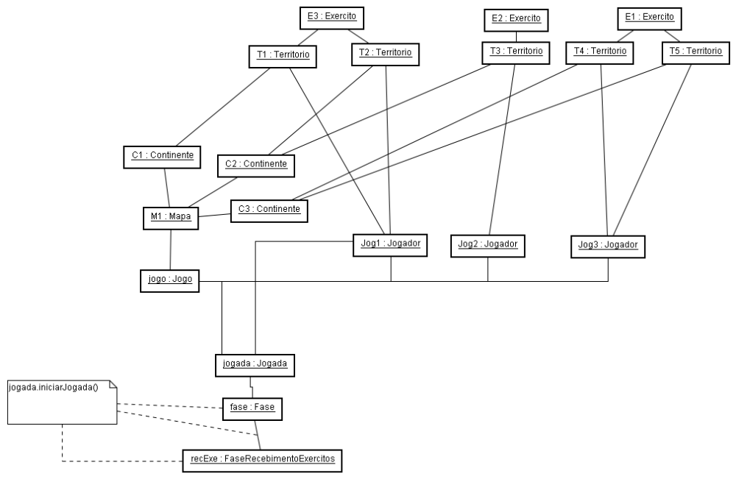

UC11 - Atacar Território

Pré-Condição
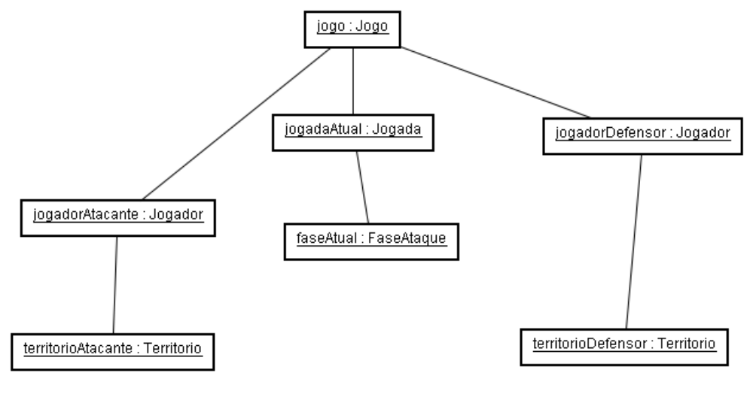

Construtor_Ataque(territorioAtacante, territorioDefensor)
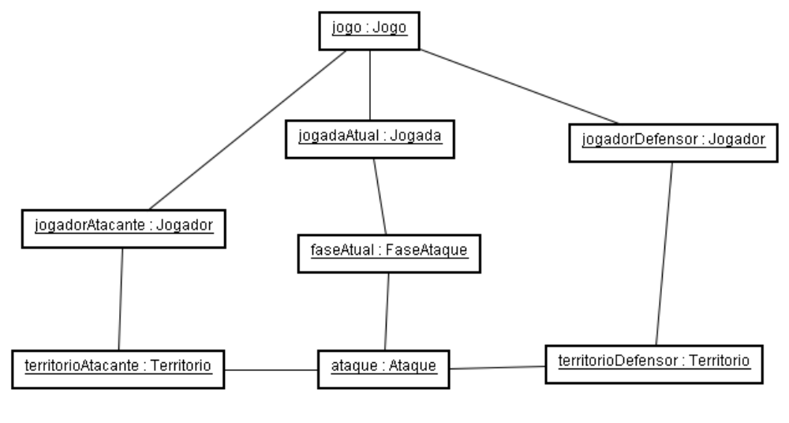

Atacar(numeroExercitos)
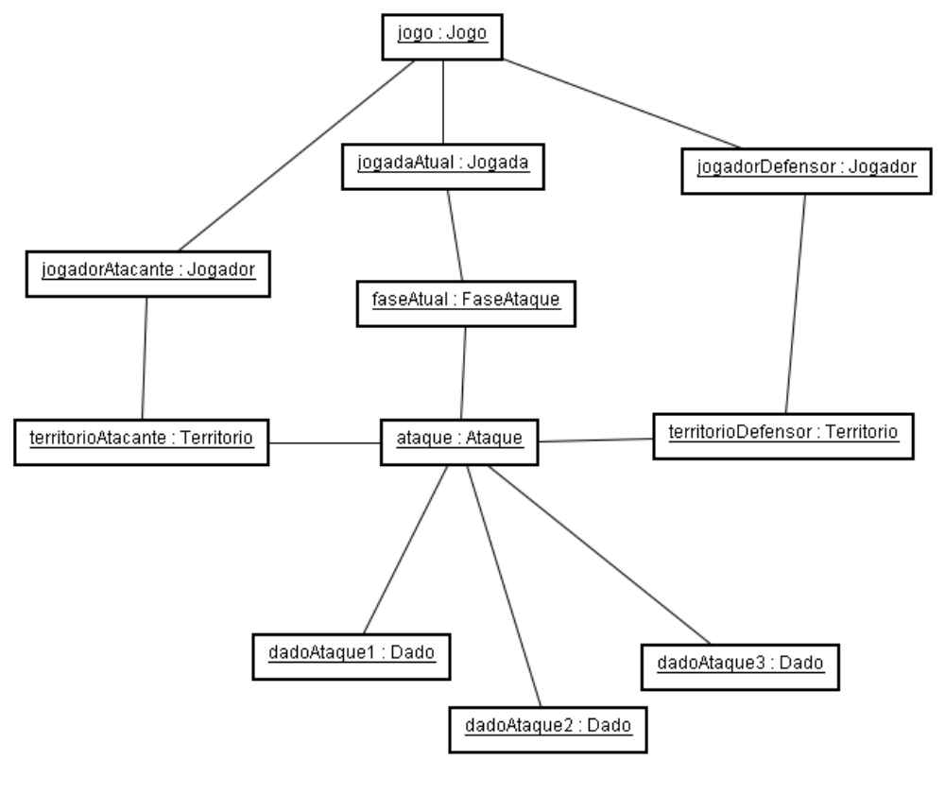

Defender(numeroExercitos)
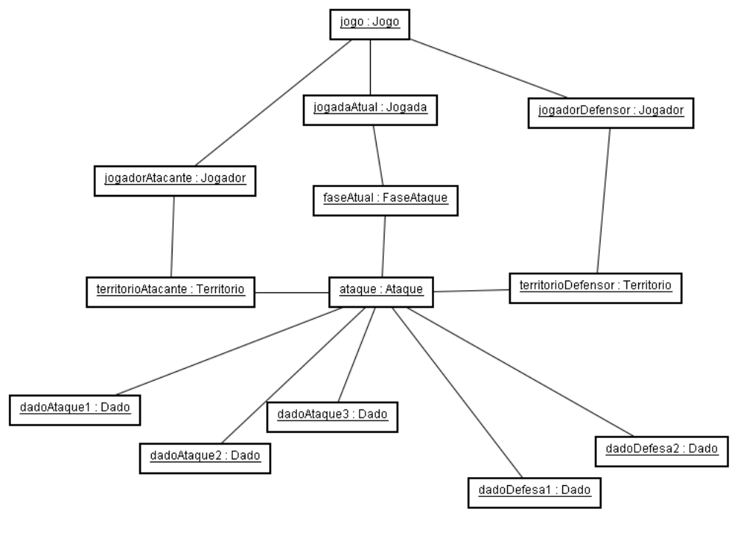

setJogadorDominante(jogadorAtacante)
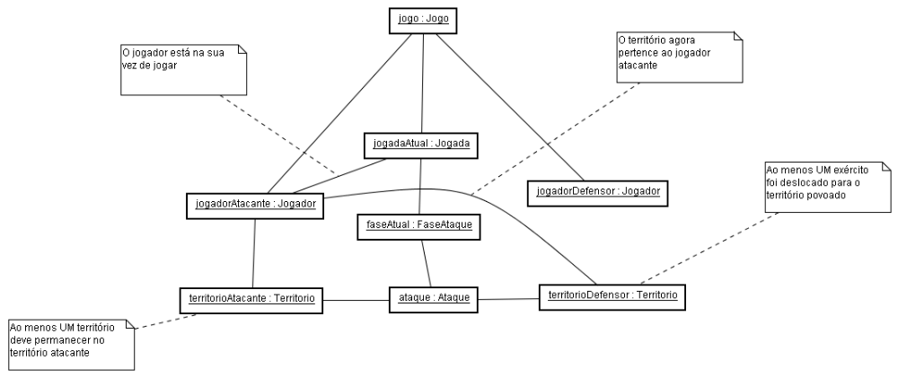

Pós-Condição

Fluxo Básico
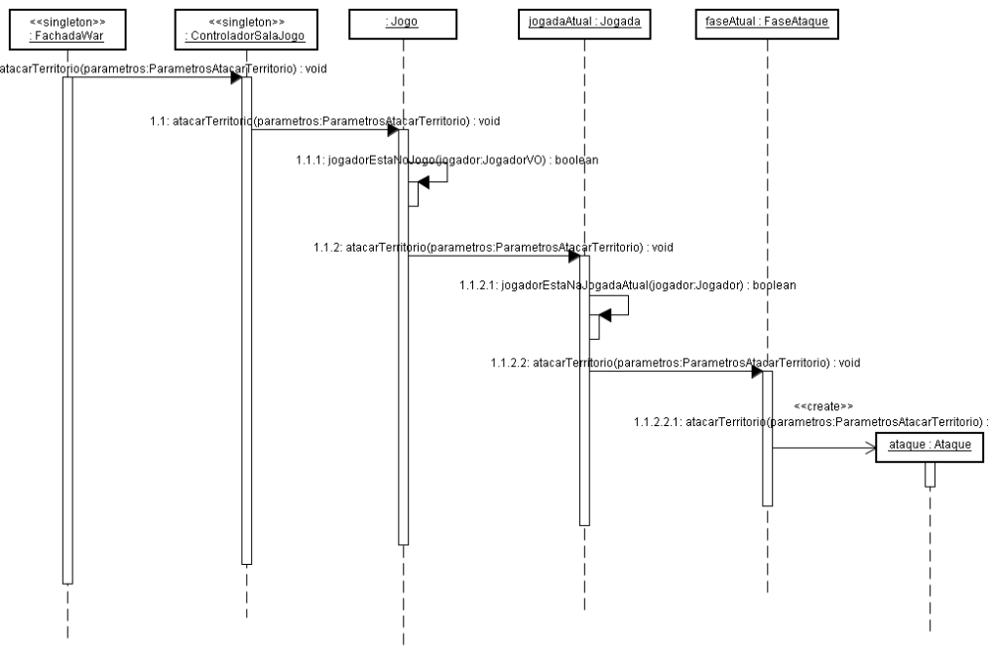

A01 - Povoar território conquistado
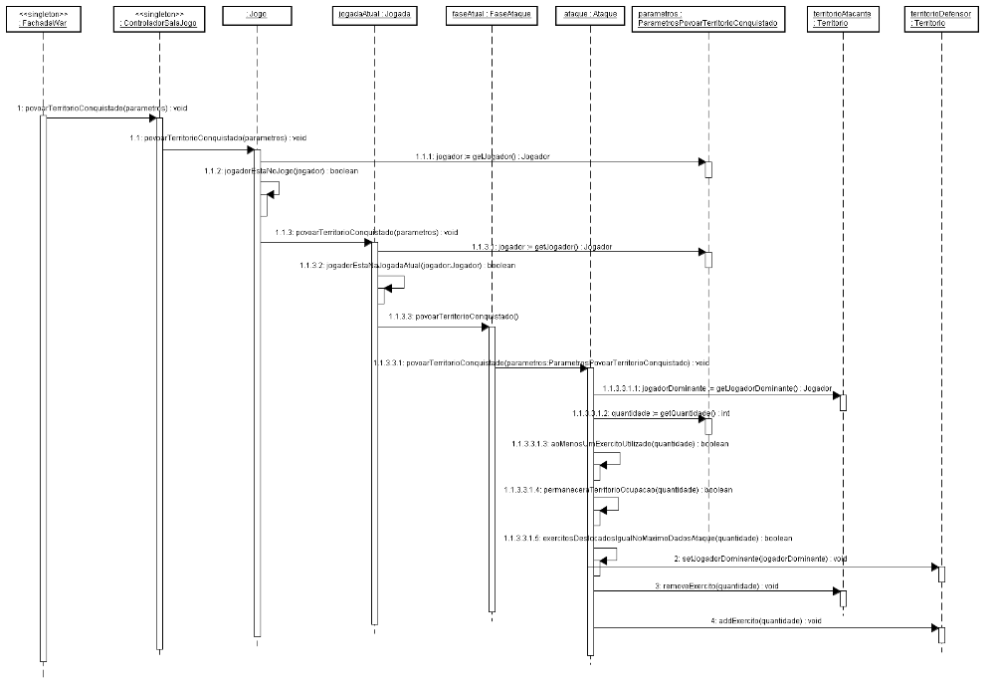

Diagrama de classes

Negócio

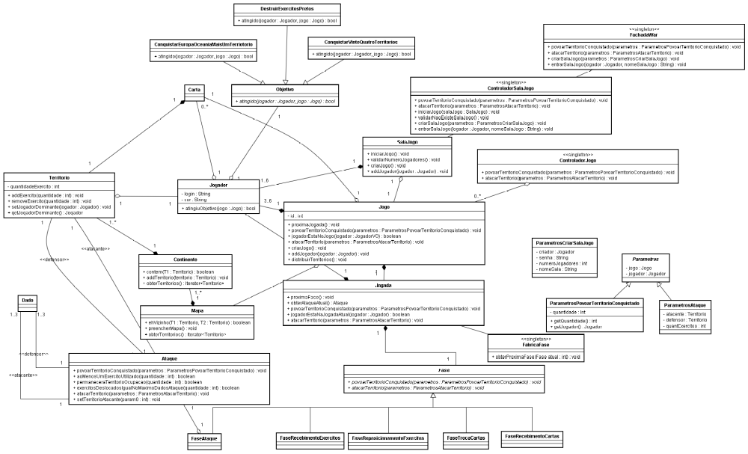

Comunicação
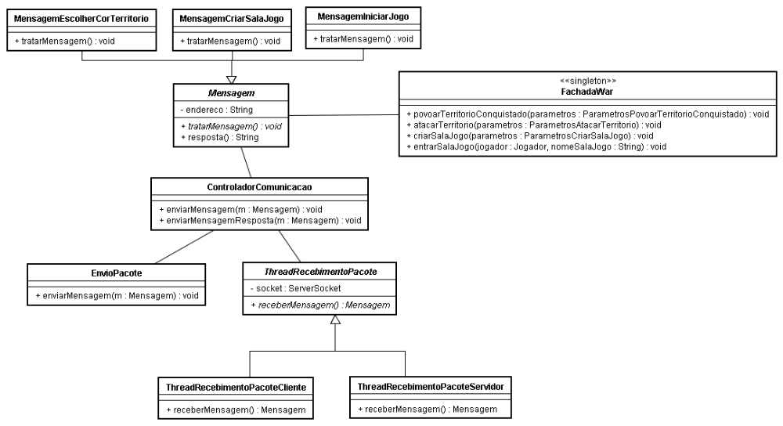

Padrões adotados

Factory Method com State
Utilizado para tratar a fase atual do jogo.

Facade
Utilizado para entrada das mensagens do jogo.

Strategy
Utilizado para tratar se o jogador atingiu seu objetivo.

Introduce Parameter Object
Utilizado para encapsular os parâmetros dos métodos.

Chain of responsibility
Utilizado para tratar as exceções do jogo.

Observer
Utilizado para tratar quais jogadores receberão as mensagens do jogo.

